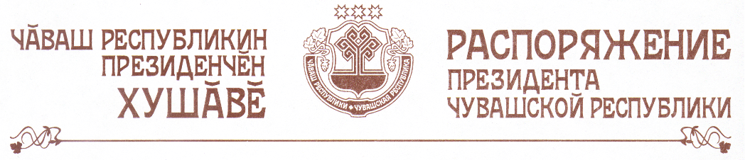

Освободить Павлова Олега Евгеньевича от должности заместителя Руководителя Администрации Президента Чувашской Республики - начальника Управления организационной работы в связи с переходом на другую работу.

Президент
Чувашской Республики Н.Федоров

г. Чебоксары
21 мая 2009 года
№ 51-рп

